Đề 3
PHẦN I : Khoanh tròn vào chữ cái ( A, B, C ) trước câu em chọn đúng :
1.Số gồm có : 5 triệu, 7 chục nghìn, 6 trăm được viết thế nào ?
A.5 700 600 B.5 070 600 C.5 007 600
2.Dãy số được sắp xếp theo thứ tự từ bé đến lớn là dãy nào ?
A.8 605; 8 650; 8 560; 8 506
B.8 506; 8 560; 8 605; 8 650
C.8 650; 8 605; 8 560; 8 506.
3.Số nào vừa chia hết cho 2 vừa chia hết cho 5 ?
A.872 B.905 C.180
4.Trong hình vẽ bên có :
A.Hai góc vuông và hai góc nhọn
B.Hai góc vuông và hai góc tù
C.Hai góc vuông, một góc nhọn và một góc tù
PHẦN II
1.Đặt tính rồi tính:
a.236 105 + 82 993 b.935 807 – 52 453
……………………… ………………………..
……………………… …………………………
………………………. …………………………
c.365 x 107 d.11 890 : 58
………………………. ………………………….
………………………. ………………………….
……………………….. …………………………
2.Đổi các đơn vị sau :
a.18m² 8dm² = ……… dm² b.2 phút 5 giây = ………….. giây
3.Tính giá trị biểu thức :
185 + 1 500 : 100 – 100
…………………………..
…………………………..
…………………………..
…………………………..
4.Điền số thích hợp vào vòng tròn:
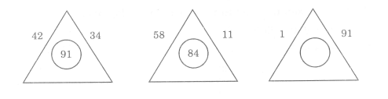
5.Tìm x:
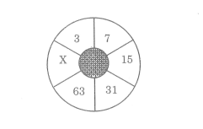
6.Một hồ cá có 156 con cá chép và cá rô. Tính số cá mỗi loại, biết rằng số cá rô nhiều hơn số cá chép là 34 con.

Bài giải
………………………………………………………………………………………………………………………………………………………………………………………………………………………………………………………………………………………………………………………………………………………………………………………………………………………………………………………………………………………………………………………………
7.Cho hình vẽ sau, biết : ABCD là hình chữ nhật, hình chữ nhât ( 1 ) có chiều dài 40cm; chu vi ình vuông ( 2 ) là 64cm. Tính diện tích hình chữ nhật ABCD.
Bài giải
………………………………………………………………………………………………………………………………………………………………………………………………………………………………………………………………………………………………………………………………………………………………………………………………………………………………………….

